Всероссийская олимпиада школьников по физике
2011/2012 учебного года
Муниципальный этап
ОТВЕТЫ

10 класс
Возможные решения

Пример соответствия выставляемых баллов и решения,
приведенного участником Олимпиады
Баллы | Правильность (ошибочность) решения
10 | Полное верное решение
8 | Верное решение. Имеются небольшие недочеты, в целом не влияющие на решение
5-6 | Решение в целом верное, однако, содержит существенные ошибки (не физические, а математические)
5 | Найдено решение одного из двух возможных случаев
2-3 | Есть понимание физики явления, но не найдено одно из необходимых для решения уравнений, в результате полученная система уравнений не полна и невозможно найти решение
0-1 | Есть отдельные уравнения, относящиеся к сути задачи при отсутствии решения (или при ошибочном решении)
0 | Решение неверное, или отсутствует

Задача 1.
Вода начинает вытекать, когда кастрюля чуть приподнимается. Приподнимает кастрюлю направленная вверх сила давления воды на дно. Эта сила F = pS должна уравновесить действующую на кастрюлю силу тяжести mg. Здесь p = ρgh - давление воды на дно, S = πR² - πr² - площадь дна кастрюли (с учетом отверстия). Из условия равновесия F = mg находим m = πρh(R² – r²). Заметим, что ответ не зависит от высоты кастрюли H.

Ответ: 1,2 кг.

Задача 2.
Чтобы в цилиндре было одно отверстие, пуля должна вылетать в то же отверстие, в которое влетела. Это значит, что за время полета пули сквозь цилиндр он должен сделать пол-оборота плюс любое целое число оборотов k. Т. к. ϕ = ω⋅t ω - угловая скорость, ω = 2πn n – число оборотов в единицу времени имеем:
(2πk + π) = 2πn⋅t $t = \frac{2R}{\text{Vn}}$ - время полета пули в цилиндре.
Решая эти 2 уравнения, получим:
$\text{Vn} = \frac{2\text{nR}}{\left(k + \frac{1}{2}\right)}$ , или, подставив все величины в СИ

$\text{Vn} = \frac{\text{150}}{\left(k+ \frac{1}{2}\right)}$м/с $\text{Vn} = \frac{\text{300}}{\left(2k+1\right)}$ м/с
Например, скорость может быть 300 м/с; 100 м/с; 60м/с и т. д.

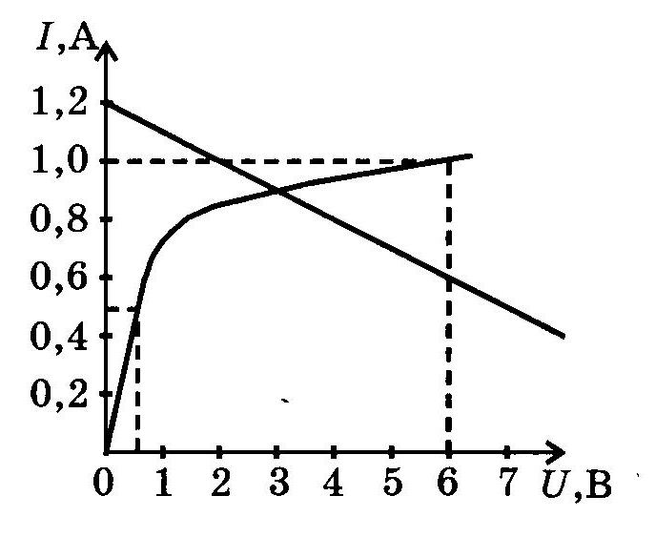
Задача 3.
Напряжение на резисторе равно IR. Следовательно, напряжение на лампочке U = U₀ -IR, откуда I=(U₀ -U)/R. Таким образом, точка с координатами (U, I) лежит на прямой I=1,2 – 0,1U . Поскольку эта точка принадлежит также вольтамперной характеристике лампочки, это точка пересечения вольтамперной характеристики лампочки и указанной прямой (см. рисунок).
Ответ: I= 0,9A.

Задача 4.
Для тонкой линзы известно, что если предмет находится на удвоенном фокусном расстоянии от линзы, то его изображение будет действительным, перевернутым и расположенным на удвоенном фокусном расстоянии за линзой. Таким образом, в рассматриваемой системе в первом случае (расстояние от предмета до линзы равно 2F) изображение предмета в первой линзе будет находиться в плоскости второй линзы и окажется перевернутым. Следующее изображение предмета совпадает с плоскостью четвертой линзы и будет прямым. Следовательно, в рассматриваемой системе линз изображение будет совпадать с плоскостью четных линз, причем в линзах с номерами 2(2п + 1) оно будет перевернутым, а в линзах с номерами
4п – прямым. Номер последней линзы четный и делится на 4, поэтому при расстоянии между предметом и первой линзой, равном двойному фокусному расстоянию, изображение будет находиться в плоскости 1996-й линзы и окажется прямым.
Если расстояние между предметом и первой линзой уменьшить до величины фокусного расстояния, то перевернутое изображение предмета в первой линзе будет находиться в бесконечности, тогда изображение во второй линзе окажется прямым на фокусном расстоянии за ней.
Следовательно, в этом случае прямое изображение будет оказываться на фокусном расстоянии за каждой четной линзой, т. е. на расстоянии F
за 1996-й линзой.

Ответ:
Изображение окажется прямым и будет находиться в плоскости 1996-й линзы. Если расстояние от первой линзы до предмета будет равно F, то прямое изображение будет находиться на расстоянии F за 1996-й линзой.

Задача 5.
1-й способ. К телу привязывают нить, опускают его на дно сосуда с водой и, прицепив к динамометру, начинают медленно поднимать, отмечая значения силы и высоты подъема. Подняв тело чуть выше верхней кромки сосуда, перемещают его горизонтально за пределы сосуда и медленно опускают. По данным измерений строят график зависимости силы от высоты, откуда и находят искомую работу.

2-й способ. а) Измерить силу F₁ при поднятии груза из воды на высоту h₁ до касания поверхности воды.
б) Измерить высоту h₂ груза, на которую его надо поднять, чтобы извлечь из жидкости. При этом сила будет меняться от F₁ до F₂ = mg груза.
$F_{\text{ср}} = \frac{F_{1 }+ F_{2}}{2} = \frac{F_{1 }+ \text{mg}}{2}$
в) Дальнейшее поднятие, если оно необходимо будет на высоту h₃ , под действием силы $F_{3} = \text{mg}$.
Поэтому $A = F_{1}⋅h_{1} + \frac{F_{1 }+ \text{mg}}{2}⋅ h_{2} + \text{mg}⋅ h_{3}$

Оборудование к экспериментальным задачам
(перечисленное оборудование готовится из расчета: один указанный комплект на одного ученика)

10 класс
Сосуд с водой (обрезанная пластиковая бутылка емкостью 1,5 л), тело (мет. цилиндр из набора, или гирька на 100 – 200 г), динамометр, линейка, нитка (1 метр, прочная катушечная).

